Документ предоставлен КонсультантПлюс

ДУМА ХАНТЫ-МАНСИЙСКОГО АВТОНОМНОГО ОКРУГА

ПОСТАНОВЛЕНИЕ
от 7 февраля 2003 г. N 686

О ПОЧЕТНОЙ ГРАМОТЕ ДУМЫ
ХАНТЫ-МАНСИЙСКОГО АВТОНОМНОГО ОКРУГА - ЮГРЫ

Список изменяющих документов
(в ред. постановлений Думы ХМАО - Югры от 22.02.2011 N 5269,
от 21.02.2013 N 884, от 10.12.2014 N 1560, от 25.02.2016 N 2055,
от 23.12.2016 N 126, от 26.10.2017 N 354, от 16.06.2021 N 1677,
от 06.02.2023 N 618, от 29.06.2023 N 806)

КонсультантПлюс: примечание.
Законом ХМАО - Югры от 07.04.2005 N 28-оз Устав (Основной закон) Ханты-Мансийского автономного округа - Югры изложен в новой редакции. Нормы части 4 статьи 43 старой редакции Устава соответствуют нормам пункта 4 статьи 29 новой редакции.
Рассмотрев проект положения об утверждении Почетной грамоты Думы Ханты-Мансийского автономного округа - Югры, руководствуясь частью 4 статьи 43 Устава (Основного закона) Ханты-Мансийского автономного округа - Югры, Дума Ханты-Мансийского автономного округа - Югры постановляет:
(в ред. постановления Думы ХМАО - Югры от 22.02.2011 N 5269)
1. Утвердить:
1) Положение о Почетной грамоте Думы Ханты-Мансийского автономного округа - Югры согласно приложению 1;
2) описание Почетной грамоты Думы Ханты-Мансийского автономного округа - Югры и наградного комплекта к Почетной грамоте Думы Ханты-Мансийского автономного округа - Югры согласно приложению 2;
3) образцы бланков документов:
ходатайство о награждении Почетной грамотой Думы Ханты-Мансийского автономного округа - Югры согласно приложению 3;
наградной лист для награждения гражданина Почетной грамотой Думы Ханты-Мансийского автономного округа - Югры согласно приложению 4;
наградной лист для награждения коллектива организации Почетной грамотой Думы Ханты-Мансийского автономного округа - Югры согласно приложению 5;
расписка в получении Почетной грамоты Думы Ханты-Мансийского автономного округа - Югры, нагрудного знака и фрачного нагрудного значка согласно приложению 6;
ходатайство о выдаче дубликатов Почетной грамоты Думы Ханты-Мансийского автономного округа - Югры, нагрудного знака и фрачного нагрудного значка согласно приложению 7;
согласие на обработку персональных данных согласно приложению 8.
(п. 1 в ред. постановления Думы ХМАО - Югры от 25.02.2016 N 2055)
2. Расходы, связанные с изготовлением Почетной грамоты Думы Ханты-Мансийского автономного округа - Югры и награждением ею, производить за счет средств, предусмотренных в смете расходов Думы автономного округа.
(в ред. постановления Думы ХМАО - Югры от 22.02.2011 N 5269)
3. Со дня вступления в силу настоящего постановления считать утратившим силу постановление Думы автономного округа от 16 декабря 1996 года N 28-II од "Об учреждении Почетной грамоты Думы Ханты-Мансийского автономного округа".

Председатель Думы
автономного округа
В.С.СОНДЫКОВ

Приложение 1
к постановлению Думы
Ханты-Мансийского
автономного округа - Югры
от 7 февраля 2003 года N 686

ПОЛОЖЕНИЕ
О ПОЧЕТНОЙ ГРАМОТЕ ДУМЫ ХАНТЫ-МАНСИЙСКОГО
АВТОНОМНОГО ОКРУГА - ЮГРЫ

Список изменяющих документов
(в ред. постановлений Думы ХМАО - Югры от 25.02.2016 N 2055,
от 26.10.2017 N 354, от 16.06.2021 N 1677, от 06.02.2023 N 618,
от 29.06.2023 N 806)

1. Почетной грамотой Думы Ханты-Мансийского автономного округа - Югры (далее также - Почетная грамота) награждаются граждане, коллективы организаций за заслуги в государственной, общественной, благотворительной деятельности, совершенствовании законодательства Ханты-Мансийского автономного округа - Югры (далее также - автономный округ), значительный вклад в социально-экономическое развитие автономного округа, развитие местного самоуправления, обеспечение законности и правопорядка, прав и свобод человека и гражданина, за многолетний эффективный труд и иные заслуги перед автономным округом.
2. Почетной грамотой могут быть награждены граждане Российской Федерации, прожившие и проработавшие (осуществлявшие общественную деятельность) в автономном округе не менее 15 лет на момент представления к награждению Почетной грамотой, обучающиеся в организациях, осуществляющих образовательную деятельность в автономном округе.
В исключительных случаях за особый вклад в развитие автономного округа Почетной грамотой могут быть награждены граждане Российской Федерации, прожившие и проработавшие в автономном округе менее 15 лет на момент представления к награждению Почетной грамотой либо проживающие в других субъектах Российской Федерации, а также иностранные граждане.
3. Граждане, ранее удостоенные наград или почетных званий, могут быть представлены к награждению Почетной грамотой не ранее чем через три года после предыдущего награждения или присвоения почетного звания.
4. Субъектами внесения ходатайства о награждении Почетной грамотой являются:
1) Губернатор Ханты-Мансийского автономного округа - Югры (далее - Губернатор автономного округа), Председатель Думы Ханты-Мансийского автономного округа - Югры (далее также - Дума автономного округа), лица, замещающие государственные должности первых заместителей Губернатора автономного округа, заместителей Губернатора автономного округа, руководителя Аппарата Губернатора, Правительства - заместителя Губернатора автономного округа, директора Департамента - заместителя Губернатора автономного округа, руководителя представительства - заместителя Губернатора автономного округа, заместителей Председателя Думы автономного округа;
(в ред. постановления Думы ХМАО - Югры от 29.06.2023 N 806)
2) руководители территориальных органов федеральных органов исполнительной власти, структурных подразделений федеральных государственных органов, судебных органов, федеральных организаций, учреждений, предприятий (их структурных и обособленных подразделений), расположенных в автономном округе;
3) руководители органов государственной власти автономного округа, государственных организаций, учреждений, предприятий автономного округа;
4) главы муниципальных образований автономного округа;
5) руководители представительных органов, исполнительно-распорядительных органов, контрольно-счетных органов муниципальных образований автономного округа;
6) руководители региональных отделений общероссийских некоммерческих организаций, региональных некоммерческих организаций автономного округа.
5. Губернатор автономного округа, Председатель Думы автономного округа вносят ходатайства о награждении Почетной грамотой в отношении:
1) лиц, замещающих государственные должности первых заместителей Губернатора автономного округа, заместителей Губернатора автономного округа, руководителя Аппарата Губернатора, Правительства - заместителя Губернатора автономного округа, директора Департамента - заместителя Губернатора автономного округа, руководителя представительства - заместителя Губернатора автономного округа;
(в ред. постановления Думы ХМАО - Югры от 29.06.2023 N 806)
2) заместителей Председателя Думы автономного округа, депутатов Думы автономного округа.
6. Лица, замещающие государственные должности первых заместителей Губернатора автономного округа, заместителей Губернатора автономного округа, руководителя Аппарата Губернатора, Правительства - заместителя Губернатора автономного округа, директора Департамента - заместителя Губернатора автономного округа, руководителя представительства - заместителя Губернатора автономного округа, заместителей Председателя Думы автономного округа, вносят ходатайства о награждении Почетной грамотой в отношении:
(в ред. постановления Думы ХМАО - Югры от 29.06.2023 N 806)
1) руководителей и бывших руководителей территориальных органов федеральных органов исполнительной власти, структурных подразделений федеральных государственных органов, судебных органов, федеральных организаций, учреждений, предприятий (их структурных и обособленных подразделений), расположенных в автономном округе;
2) руководителей и бывших руководителей органов государственной власти автономного округа, находящихся в их ведении;
3) коллективов органов государственной власти автономного округа, государственных организаций, учреждений, предприятий автономного округа, находящихся в их ведении, а также работников (служащих) указанных органов, организаций, учреждений, предприятий;
4) руководителей и бывших руководителей органов местного самоуправления муниципальных образований автономного округа.
7. Руководители территориальных органов федеральных органов исполнительной власти, структурных подразделений федеральных государственных органов, судебных органов, федеральных организаций, учреждений, предприятий (их структурных и обособленных подразделений), расположенных в автономном округе, вносят ходатайства о награждении Почетной грамотой в отношении:
1) коллективов территориальных органов федеральных органов исполнительной власти, структурных подразделений федеральных государственных органов, судебных органов, федеральных организаций, учреждений, предприятий (их структурных и обособленных подразделений), расположенных в автономном округе, а также работников (служащих) указанных органов, организаций, учреждений, предприятий (их структурных и обособленных подразделений);
2) пенсионеров - бывших руководителей и работников (служащих) территориальных органов федеральных органов исполнительной власти, структурных подразделений федеральных государственных органов, судебных органов, федеральных организаций, учреждений, предприятий (их структурных и обособленных подразделений), расположенных в автономном округе;
3) бывших руководителей и работников (служащих) территориальных органов федеральных органов исполнительной власти, структурных подразделений федеральных государственных органов, судебных органов, федеральных организаций, учреждений, предприятий (их структурных и обособленных подразделений), расположенных в автономном округе.
8. Руководители органов государственной власти автономного округа, государственных организаций, учреждений, предприятий автономного округа вносят ходатайства о награждении Почетной грамотой в отношении:
1) коллективов органов государственной власти автономного округа, государственных организаций, учреждений, предприятий автономного округа, находящихся в их ведении, а также работников (служащих) указанных органов, организаций, учреждений, предприятий;
2) пенсионеров - бывших руководителей и работников (служащих) органов государственной власти автономного округа, государственных организаций, учреждений, предприятий автономного округа, находящихся в их ведении;
3) бывших руководителей и работников (служащих) органов государственной власти автономного округа, государственных организаций, учреждений, предприятий автономного округа, находящихся в их ведении;
4) обучающихся в профессиональных образовательных организациях и образовательных организациях высшего образования, расположенных в автономном округе.
9. Главы муниципальных образований автономного округа вносят ходатайства о награждении Почетной грамотой в отношении:
1) коллективов органов местного самоуправления соответствующих муниципальных образований автономного округа, соответствующих муниципальных организаций, учреждений, предприятий;
2) руководителей и работников (служащих) исполнительно-распорядительных органов соответствующих муниципальных образований автономного округа;
3) коллективов организаций частной формы собственности (их структурных подразделений), осуществляющих деятельность в соответствующих муниципальных образованиях автономного округа, а также руководителей и работников указанных организаций (их структурных подразделений);
4) пенсионеров, имеющих место жительства в соответствующих муниципальных образованиях автономного округа;
5) бывших руководителей и работников (служащих) органов местного самоуправления соответствующих муниципальных образований автономного округа, муниципальных организаций, учреждений, предприятий, организаций частной формы собственности (их структурных подразделений), осуществляющих деятельность в соответствующих муниципальных образованиях автономного округа;
6) граждан, осуществляющих индивидуальную предпринимательскую деятельность, зарегистрированных в соответствующих муниципальных образованиях автономного округа;
7) граждан, осуществляющих деятельность в некоммерческих организациях, зарегистрированных в соответствующих муниципальных образованиях автономного округа;
8) многодетных матерей, имеющих место жительства в соответствующих муниципальных образованиях автономного округа;
9) иностранных граждан;
10) обучающихся в общеобразовательных организациях, расположенных в соответствующих муниципальных образованиях автономного округа;
11) иных граждан и организаций, не указанных в пунктах 5 - 10 настоящего Положения.
10. Руководители представительных органов, исполнительно-распорядительных органов, контрольно-счетных органов муниципальных образований автономного округа вносят ходатайства о награждении Почетной грамотой в отношении лиц, замещающих муниципальные должности, и работников (служащих) соответствующих органов местного самоуправления муниципальных образований автономного округа.
11. Руководители региональных отделений общероссийских некоммерческих организаций, региональных некоммерческих организаций автономного округа вносят ходатайства о награждении Почетной грамотой в отношении:
1) граждан, осуществляющих деятельность в региональных отделениях общероссийских некоммерческих организаций;
2) граждан, осуществляющих деятельность в региональных некоммерческих организациях автономного округа.
12. Субъект внесения ходатайства о награждении Почетной грамотой вправе в течение календарного года внести ходатайства о награждении Почетной грамотой из расчета:
1) две Почетные грамоты на каждую 1000 работающих (служащих, обучающихся, осуществляющих общественную деятельность) для организаций с численностью свыше 1000 работающих (служащих, обучающихся, осуществляющих общественную деятельность);
2) одна Почетная грамота в год для организаций с численностью до 1000 работающих (служащих, обучающихся, осуществляющих общественную деятельность) и равной 1000 работающих (служащих, обучающихся, осуществляющих общественную деятельность).
13. Губернатор автономного округа, Председатель Думы автономного округа по собственной инициативе могут представить граждан, коллективы организаций к награждению Почетной грамотой без учета требований пункта 12 настоящего Положения.
14. Наградные документы оформляются по месту основной (постоянной) работы (службы, обучения) либо осуществления общественной деятельности гражданина, представленного к награждению Почетной грамотой.
В случае отсутствия у гражданина, представленного к награждению Почетной грамотой, основного (постоянного) места работы (службы, обучения) наградные документы могут быть оформлены по предыдущему месту работы (службы, обучения) либо по месту его общественной деятельности.
15. Наградные документы многодетной матери могут быть оформлены по месту ее общественной деятельности либо главой муниципального образования автономного округа по месту жительства многодетной матери.
16. Ходатайство о награждении Почетной грамотой оформляется в письменной форме согласно приложению 3 к настоящему Постановлению на фирменном бланке с указанием юридического и почтового адреса и вносится в Думу автономного округа.
17. К ходатайству о награждении Почетной грамотой прилагаются следующие наградные документы:
1) наградной лист для награждения гражданина Почетной грамотой согласно приложению 4 к настоящему Постановлению;
2) копия документа, удостоверяющего личность гражданина;
3) протокол решения общего собрания (конференции) коллектива организации по основному месту работы гражданина (службы, обучения, осуществления общественной деятельности) или по его предыдущему месту работы (службы, обучения, осуществления общественной деятельности) либо рекомендация представляющей организации;
4) согласие гражданина на обработку персональных данных согласно приложению 8 к настоящему Постановлению;
5) справка о численности работников (служащих, обучающихся, лиц, осуществляющих общественную деятельность) представляющей организации;
6) справка об отсутствии неснятой или непогашенной судимости, полученная из правоохранительных органов.
(пп. 6 введен постановлением Думы ХМАО - Югры от 16.06.2021 N 1677)
18. К ходатайству о награждении Почетной грамотой коллектива организации прилагаются:
1) наградной лист коллектива организации согласно приложению 5 к настоящему Постановлению;
2) справка об основных направлениях деятельности коллектива организации и о численности ее работников (служащих, обучающихся, лиц, осуществляющих общественную деятельность).
19. Наградные документы действительны в течение шести месяцев со дня их выдачи.
20. Ходатайство о награждении Почетной грамотой рассматривается в срок, не превышающий 30 дней со дня поступления в Думу автономного округа оригиналов наградных документов.
21. Наградные документы направляются Председателем Думы автономного округа в Постоянную комиссию Думы Ханты-Мансийского автономного округа - Югры по регламенту, вопросам депутатской деятельности и этике (далее - Постоянная комиссия Думы автономного округа) для предварительного рассмотрения и в соответствующее структурное подразделение аппарата Думы автономного округа для определения соответствия представленных кандидатуры или коллектива организации требованиям, установленным Законом Ханты-Мансийского автономного округа - Югры "О наградах и почетных званиях Ханты-Мансийского автономного округа - Югры".
22. Соответствующее структурное подразделение аппарата Думы автономного округа осуществляет проверку в отношении гражданина, представленного к награждению Почетной грамотой, путем направления запросов в органы внутренних дел о наличии сведений о привлечении его к уголовной ответственности.
23. Наградные документы не подлежат рассмотрению и возвращаются субъекту внесения ходатайства о награждении Почетной грамотой в следующих случаях:
1) установление недостоверности сведений, содержащихся в наградных документах;
2) изменение сферы деятельности гражданина и условий, являющихся основанием для награждения;
3) смерть гражданина, представленного к награждению;
4) возбуждение уголовного дела в отношении гражданина, представленного к награждению;
5) невыполнение иных требований Закона Ханты-Мансийского автономного округа - Югры "О наградах и почетных званиях Ханты-Мансийского автономного округа - Югры".
24. Соответствующее структурное подразделение аппарата Думы автономного округа в случае соответствия кандидатуры или коллектива организации, представленных к награждению Почетной грамотой, требованиям, установленным Законом Ханты-Мансийского автономного округа - Югры "О наградах и почетных званиях Ханты-Мансийского автономного округа - Югры", направляет Председателю Думы автономного округа и в Постоянную комиссию Думы автономного округа проект постановления Думы автономного округа о награждении Почетной грамотой.
25. Постоянная комиссия Думы автономного округа рассматривает представленные документы и решает вопрос о рекомендации гражданина или коллектива организации для награждения Почетной грамотой.
26. Награждение Почетной грамотой производится на основании постановления Думы автономного округа, которое подлежит официальному опубликованию.
27. Гражданину, награжденному Почетной грамотой, осуществляется единовременная денежная выплата в размере 30 000 рублей на основании распоряжения Председателя Думы автономного округа.
(в ред. постановления Думы ХМАО - Югры от 06.02.2023 N 618)
В случае перечисления указанной выплаты на лицевой счет гражданин, награжденный Почетной грамотой, представляет следующие документы:
1) копия свидетельства о постановке на учет в налоговом органе;
2) копия страхового свидетельства государственного пенсионного страхования;
3) банковская выписка, содержащая реквизиты для перечисления денежной выплаты.
Гражданин вправе отказаться от единовременной денежной выплаты на основании личного заявления.
Коллективам организаций единовременная денежная выплата не осуществляется.
28. Вручение Почетной грамоты, нагрудного знака и фрачного нагрудного значка приурочивается к знаменательным и памятным датам и осуществляется в торжественной обстановке.
В отдельных случаях возможно вручение Почетной грамоты, нагрудного знака и фрачного нагрудного значка по прошествии знаменательных и памятных дат.
29. Вручение Почетной грамоты, нагрудного знака и фрачного нагрудного значка осуществляется Председателем Думы автономного округа, его заместителями, депутатами Думы автономного округа или по поручению Председателя Думы автономного округа иными должностными лицами.
30. Почетная грамота, нагрудный знак и фрачный нагрудный значок вручаются гражданину, награжденному Почетной грамотой.
В исключительных случаях при наличии уважительных причин, в результате которых невозможно личное присутствие гражданина, награжденного Почетной грамотой, Почетная грамота, нагрудный знак и фрачный нагрудный значок могут быть вручены его представителю.
31. В соответствии с приложением 6 к настоящему Постановлению составляется расписка в получении Почетной грамоты, нагрудного знака и фрачного нагрудного значка.
32. В случае смерти гражданина, которому при жизни Почетная грамота не была вручена, Почетная грамота, нагрудный знак и фрачный нагрудный значок вручаются близким родственникам (супругам) без права их ношения.
Единовременная денежная выплата, предусмотренная к Почетной грамоте, близким родственникам (супругам) не осуществляется.
33. Почетная грамота, нагрудный знак и фрачный нагрудный значок после смерти гражданина, награжденного Почетной грамотой, остаются у его близких родственников (супругов).
В случае отсутствия близких родственников (супруга) Почетная грамота, нагрудный знак и фрачный нагрудный значок возвращаются в соответствующее структурное подразделение аппарата Думы автономного округа.
33.1. Гражданин, награжденный Почетной грамотой, может передавать ее, а также нагрудный знак и фрачный нагрудный значок на постоянное хранение и для экспонирования в государственный или муниципальный музей.
(п. 33.1 введен постановлением Думы ХМАО - Югры от 26.10.2017 N 354)
33.2. В случае смерти гражданина, награжденного Почетной грамотой, или гражданина, которому Почетная грамота при жизни не была вручена, при отсутствии близких родственников Почетная грамота, а также нагрудный знак и фрачный нагрудный значок могут быть переданы в государственный или муниципальный музей на постоянное хранение и для экспонирования.
(п. 33.2 введен постановлением Думы ХМАО - Югры от 26.10.2017 N 354)
33.3. В отдельных случаях решение о передаче Почетной грамоты, а также нагрудного знака и фрачного нагрудного значка граждан, указанных в пункте 33.2 настоящего Положения, в государственный или муниципальный музей на постоянное хранение и для экспонирования принимается Председателем Думы Ханты-Мансийского автономного округа - Югры.
(п. 33.3 введен постановлением Думы ХМАО - Югры от 26.10.2017 N 354)
34. В случае утраты Почетной грамоты, нагрудного знака и фрачного нагрудного значка в результате стихийного бедствия либо при других особых обстоятельствах, когда не было возможности предотвратить утрату, по ходатайству гражданина или коллектива организации, награжденных Почетной грамотой, выдаются их дубликаты.
Ходатайство о выдаче дубликатов Почетной грамоты, нагрудного знака и фрачного нагрудного значка подается в Думу автономного округа согласно приложению 7 к настоящему Постановлению с указанием причины их утраты.
Оформление дубликатов Почетной грамоты, нагрудного знака и фрачного нагрудного значка осуществляется соответствующим структурным подразделением аппарата Думы автономного округа в течение 30 дней со дня поступления ходатайства о выдаче дубликатов.
35. Дубликаты Почетной грамоты, нагрудного знака и фрачного нагрудного значка выдаются гражданину, награжденному Почетной грамотой, либо его представителю или представителю организации, награжденной Почетной грамотой, соответствующим структурным подразделением аппарата Думы автономного округа.
36. Учет и хранение экземпляров Почетной грамоты, нагрудного знака и фрачного нагрудного значка осуществляет соответствующее структурное подразделение аппарата Думы автономного округа.
37. Решение о награждении Почетной грамотой может быть отменено Думой автономного округа в случаях выявления фактов подачи заведомо ложных сведений, фальсификации наградных документов, а также в случае вступления в законную силу приговора суда о применении к гражданину дополнительного наказания в виде лишения специального звания и (или) государственных наград.
38. Предложение об отмене награждения Почетной грамотой вносится субъектом внесения ходатайства о награждении Почетной грамотой, а также руководителем или заместителем руководителя правоохранительного органа.
К предложению об отмене решения о награждении Почетной грамотой прилагаются документы, подтверждающие установленные факты, либо копия приговора суда.
Председатель Думы автономного округа направляет поступившее на его имя предложение об отмене награждения Почетной грамотой в Постоянную комиссию Думы автономного округа и соответствующее структурное подразделение аппарата Думы автономного округа для подготовки документов.
39. На основании поступивших в Думу автономного округа документов, подтверждающих установление фактов, указанных в пункте 37 настоящего Положения, Дума автономного округа принимает постановление об отмене постановления (о внесении изменения в постановление) Думы автономного округа о награждении Почетной грамотой, а врученные Почетная грамота, нагрудный знак и фрачный нагрудный значок подлежат возврату в соответствующее структурное подразделение аппарата Думы автономного округа.
40. Дума автономного округа может восстановить гражданина в правах на Почетную грамоту в случае его реабилитации в соответствии с законодательством Российской Федерации или изменения приговора суда.

Приложение 2
к постановлению Думы
Ханты-Мансийского
автономного округа - Югры
от 7 февраля 2003 года N 686

ОПИСАНИЕ
ПОЧЕТНОЙ ГРАМОТЫ ДУМЫ ХАНТЫ-МАНСИЙСКОГО АВТОНОМНОГО
ОКРУГА - ЮГРЫ И НАГРУДНОГО КОМПЛЕКТА К ПОЧЕТНОЙ ГРАМОТЕ ДУМЫ
ХАНТЫ-МАНСИЙСКОГО АВТОНОМНОГО ОКРУГА - ЮГРЫ

Список изменяющих документов
(в ред. постановлений Думы ХМАО - Югры от 23.12.2016 N 126,
от 16.06.2021 N 1677)

1. Почетная грамота Думы Ханты-Мансийского автономного округа - Югры (далее также - Почетная грамота) представляет собой сложенный вдвое глянцевый лист белого цвета форматом 420 x 295 мм, внешняя сторона которого не содержит изображений и надписей.
На левой внутренней стороне листа с ориентацией по центру размещаются:
вверху в две строки слова
"Российская Федерация
Ханты-Мансийский автономный округ - Югра";
ниже изображение герба Ханты-Мансийского автономного округа - Югры размером 130 x 130 мм;
(в ред. постановления Думы ХМАО - Югры от 16.06.2021 N 1677)
ниже в две строки слова "ПОЧЕТНАЯ ГРАМОТА".
На правой внутренней стороне листа размещаются:
вверху с ориентацией по центру в одну строку слова "ДУМА ХАНТЫ-МАНСИЙСКОГО АВТОНОМНОГО ОКРУГА - ЮГРЫ";
ниже в одну строку слово "НАГРАЖДАЕТ";
ниже фамилия, имя, отчество, должность гражданина или наименование коллектива организации;
ниже основание для награждения;
ниже в три строки с выравниванием по левому краю слова "Председатель Думы Ханты-Мансийского автономного округа - Югры", по правому краю - инициалы, фамилия;
ниже с выравниванием по левому краю номер, по правому краю - дата принятия постановления Думы Ханты-Мансийского автономного округа - Югры о награждении.
Почетная грамота крепится в папке красного цвета при помощи тесьмы, проходящей по сгибу папки. На внешней титульной стороне папки размещаются выполненные золотым тиснением с ориентацией по центру:
вверху изображение герба Ханты-Мансийского автономного округа - Югры;
ниже в две строки слова "ПОЧЕТНАЯ ГРАМОТА";
ниже в четыре строки слова "ДУМЫ Ханты-Мансийского автономного округа - Югры".

Образец внешней титульной стороны папки
(в ред. постановления Думы ХМАО - Югры от 16.06.2021 N 1677)

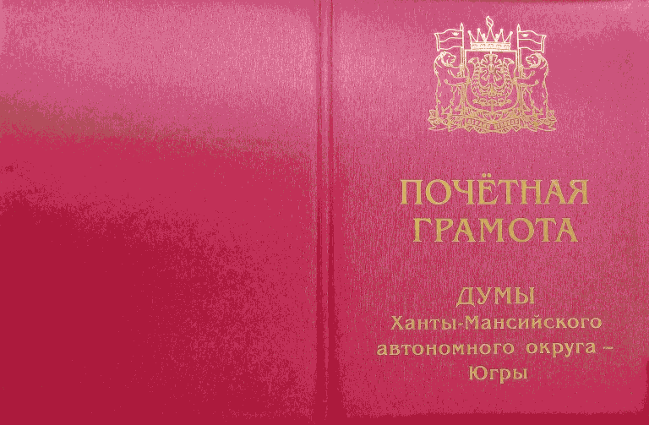

Образец внутренней стороны Почетной грамоты
(в ред. постановления Думы ХМАО - Югры от 16.06.2021 N 1677)

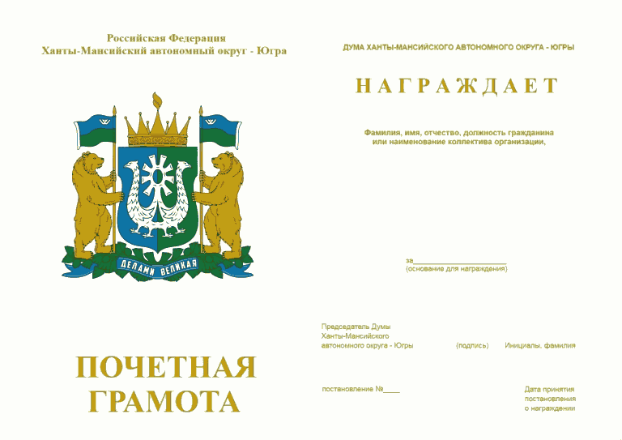

2. К Почетной грамоте Думы Ханты-Мансийского автономного округа - Югры прилагается наградной комплект, состоящий из нагрудного знака, фрачного нагрудного значка и футляра.
Нагрудный знак представляет собой двустороннюю медаль, имеющую форму шестигранника с расстоянием от вершин противоположных углов 34 мм, изготовленную из томпака методом холодной штамповки. Толщина шестигранника - 3 мм. В центре медали расположен круглый медальон с рельефным изображением здания Думы Ханты-Мансийского автономного округа - Югры размером 22 x 13 мм. На оборотной стороне медали в центре в шесть строк размещены слова "ЗНАК К ПОЧЕТНОЙ ГРАМОТЕ ДУМЫ ЮГРЫ".
Медаль при помощи ушка и кольца соединяется с колодкой, имеющей форму прямоугольника размером 27 x 21 мм. Нижняя часть колодки украшена рельефным орнаментом "лавровая ветвь".
Колодка обтянута шелковой муаровой лентой шириной 24 мм белого, синего и зеленого цветов. На оборотной стороне колодки имеется булавочный зажим.
Медаль и колодка имеют декоративное гальваническое покрытие позолотой.

Образец нагрудного знака

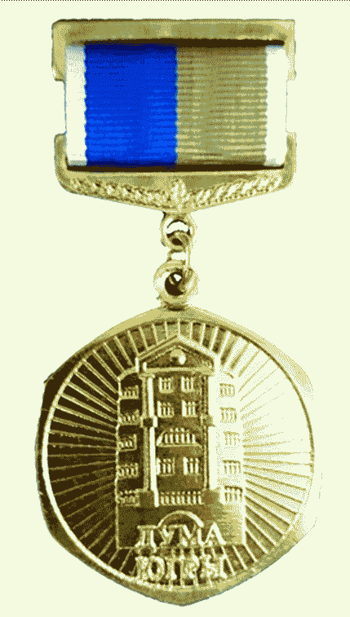

Фрачный нагрудный значок состоит из двух частей. В нижней части значка размещена лента со словами "ДУМА ЮГРЫ", покрытая синей горячей ювелирной эмалью. К оборотной стороне значка крепится цанговый зажим.
Значок имеет декоративное гальваническое покрытие позолотой. Накладная часть в виде изображения здания Думы Ханты-Мансийского автономного округа - Югры размером 14 x 8 мм, с двух сторон украшенная орнаментом "лавровая ветвь", имеет декоративное покрытие серебром. Верхний край накладной части совпадает с верхним краем основной части значка. Размер значка - 19 мм.

Образец фрачного нагрудного значка

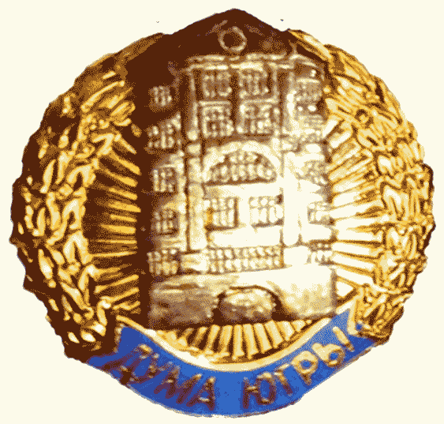

Футляр представляет собой коробку с флокированным покрытием со специальным ложементом размером 90 x 130 x 28 мм.

Приложение 3
к постановлению Думы
Ханты-Мансийского
автономного округа - Югры
от 7 февраля 2003 года N 686

Список изменяющих документов
(введено постановлением Думы ХМАО - Югры от 25.02.2016 N 2055)

Председателю Думы
Ханты-Мансийского
автономного округа - Югры
_________________________
(фамилия, инициалы)

Ходатайство
о награждении Почетной грамотой Думы Ханты-Мансийского
автономного округа - Югры

В соответствии с Законом Ханты-Мансийского автономного округа - Югры "О
наградах и почетных званиях Ханты-Мансийского автономного округа - Югры"
ходатайствую о награждении Почетной грамотой Думы Ханты-Мансийского
автономного округа - Югры _________________________________________________
___________________________________________________________________________
(фамилия, имя, отчество, должность, место работы гражданина/
___________________________________________________________________________
наименование органа, организации)
___________________________________________________________________________
(заслуги и достижения)
_________________________________________ _________ _____________________
(должность субъекта внесения ходатайства) (подпись) (расшифровка подписи)
"_____" __________ 20_____ г.
м.п.

Приложение 4
к постановлению Думы
Ханты-Мансийского
автономного округа - Югры
от 7 февраля 2003 года N 686

Список изменяющих документов
(введен постановлением Думы ХМАО - Югры от 25.02.2016 N 2055)

Наградной лист
для награждения гражданина Почетной грамотой
Думы Ханты-Мансийского автономного округа - Югры

1. Фамилия ____________________________________________________________
Имя, отчество _________________________________________________________
2. Должность, место работы (службы, осуществления деятельности)
___________________________________________________________________________
(точное наименование должности и органа, организации
___________________________________________________________________________
с указанием организационно-правовой формы)
3. Пол ___________
4. Дата рождения ______________________________________________________
(число, месяц, год)
5. Место рождения _____________________________________________________
(республика, край, область, округ, город, район,
___________________________________________________________________________
поселок, село, деревня)
6. Образование ________________________________________________________
(образование, специальность по диплому,
___________________________________________________________________________
наименование учебного заведения, год окончания)
7. Ученая степень, ученое звание ______________________________________
___________________________________________________________________________
8. Какими государственными, ведомственными наградами награжден(а)
___________________________________________________________________________
(вид награды и год награждения)
___________________________________________________________________________
9. Какими наградами, почетными званиями автономного округа,
муниципального образования автономного округа награжден(а)
___________________________________________________________________________
(вид награды, почетного звания и год награждения)
___________________________________________________________________________
___________________________________________________________________________
10. Домашний адрес ____________________________________________________
(индекс, улица, дом, корпус, квартира, город (село),
___________________________________________________________________________
муниципальное образование, регион)
11. Общий стаж работы в автономном округе _____________________________
12. Стаж работы в отрасли на территории автономного округа ____________
13. Трудовая деятельность (включая учебу в вузах и иных учебных
заведениях, военную службу)

Месяц и год |  | Должность с указанием организации и организационно-правовой формы | Адрес организации (фактический, с указанием субъекта Российской Федерации и муниципального образования)
поступления | ухода

Сведения в пунктах 1 - 13 соответствуют данным общегражданского
паспорта, трудовой книжки, дипломов о получении образования.

Руководитель кадрового подразделения
_____________________________________ _________________________________
(фамилия, инициалы) (подпись)

"_____" ____________________ 20_____ г.
м.п.
14. Характеристика с указанием конкретных заслуг гражданина,
представляемого к награждению Почетной грамотой (при представлении к
очередному награждению указываются заслуги с момента предыдущего
награждения) ______________________________________________________________
___________________________________________________________________________
___________________________________________________________________________
Кандидатура __________________________________________________________,
(фамилия, инициалы награждаемого)
представляемая к награждению Почетной грамотой рекомендована общим
собранием (конференции) работников (служащих) или выборным органом, иным
представителем (представительным органом), избранным из числа работников
(служащих) ________________________________________________________________
(наименование органа, организации)

Протокол N _____ от "_____" ____________________ 20___ г.

Руководитель органа, организации, Председательствующий на общем
председатель совета директоров собрании (конференции)
или собрания акционеров работников (служащих) или
выборного органа, иной
представитель (представительный
орган), избранный из числа
работников (служащих)
_________________________________ _________________________________
(должность) (должность)
_________________________________ _________________________________
(фамилия, инициалы) (фамилия, инициалы)
_________________________________ _________________________________
(подпись) (подпись)
"_____" _______________ 20___ г.
м.п.
Субъект внесения ходатайства ______________________________________________
(должность)
___________________________________________________________________________

_________________________________ _________________________________
(фамилия, инициалы) (подпись)
"___" ___________ 20___ г.
м.п.

Приложение 5
к постановлению Думы
Ханты-Мансийского
автономного округа - Югры
от 7 февраля 2003 года N 686

Список изменяющих документов
(введен постановлением Думы ХМАО - Югры от 25.02.2016 N 2055)

Наградной лист
для награждения коллектива организации Почетной грамотой
Думы Ханты-Мансийского автономного округа - Югры

1. Наименование органа, организации ___________________________________
(точное наименование органа, организации
___________________________________________________________________________
с указанием организационно-правовой формы)

2. Дата создания ______________________________________________________
(число, месяц, год)
3. Какими наградами награжден коллектив
___________________________________________________________________________
(вид награды и год награждения)
___________________________________________________________________________

4. Фактический адрес __________________________________________________
(индекс, регион, муниципальное образование,
___________________________________________________________________________
город (поселок), улица, дом, корпус)

5. Юридический адрес __________________________________________________
(индекс, регион, муниципальное образование,
___________________________________________________________________________
город (поселок), улица, дом, корпус)

6. Сведения о вкладе коллектива органа, организации (при представлении
к очередному награждению указываются заслуги с момента предыдущего
награждения) ______________________________________________________________
___________________________________________________________________________
___________________________________________________________________________
___________________________________________________________________________

Руководитель органа, организации, Руководитель кадрового
председатель совета директоров подразделения организации
или собрания акционеров
_________________________________ _________________________________
(должность) (должность)
_________________________________ _________________________________
(фамилия, инициалы) (фамилия, инициалы)
_________________________________ _________________________________
(подпись) (подпись)

"_____" ______________ 20____ г. "_____" ______________ 20___ г.
м.п. м.п.

Субъект внесения ходатайства ______________________________________________
(должность)
___________________________________________________________________________

_________________________________ _________________________________
(фамилия, инициалы) (подпись)
"___" ___________ 20___ г.
м.п.

Приложение 6
к постановлению Думы
Ханты-Мансийского
автономного округа - Югры
от 7 февраля 2003 года N 686

Список изменяющих документов
(введена постановлением Думы ХМАО - Югры от 25.02.2016 N 2055)

Расписка
в получении Почетной грамоты Думы Ханты-Мансийского
автономного округа - Югры, нагрудного знака
и фрачного нагрудного значка

Мною, ________________________________________________________________,
(фамилия, имя, отчество гражданина, получившего Почетную грамоту,
нагрудный знак и фрачный нагрудный значок)
в соответствии с постановлением Думы Ханты-Мансийского автономного округа -
Югры от "___" __________ 20__ года N ___ получены Почетная грамота,
нагрудный знак и фрачный нагрудный значок.

"_____" ____________ 20____ г. ___________________
(подпись)

Приложение 7
к постановлению Думы
Ханты-Мансийского
автономного округа - Югры
от 7 февраля 2003 года N 686

Список изменяющих документов
(введено постановлением Думы ХМАО - Югры от 25.02.2016 N 2055)

Ходатайство
о выдаче дубликатов Почетной грамоты Думы Ханты-Мансийского
автономного округа - Югры, нагрудного знака и фрачного
нагрудного значка

Я, ____________________________________________________________________
(фамилия, имя, отчество гражданина, ходатайствующего о выдаче дубликатов)
__________________________________________________________________________,
(должность, место работы (службы, осуществления деятельности)
в соответствии с Законом Ханты-Мансийского автономного округа - Югры "О
наградах и почетных званиях Ханты-Мансийского автономного округа - Югры"
ходатайствую о выдаче дубликатов Почетной грамоты, нагрудного знака и
фрачного нагрудного значка в связи с утратой.
___________________________________________________________________________
(причина утраты)
___________________________________________________________________________

"___" __________ 20__ г. _____________
(подпись)

Приложение 8
к постановлению Думы
Ханты-Мансийского
автономного округа - Югры
от 7 февраля 2003 года N 686

Список изменяющих документов
(введено постановлением Думы ХМАО - Югры от 25.02.2016 N 2055)

Председателю Думы
Ханты-Мансийского
автономного округа - Югры
_______________________________
(фамилия, инициалы)
от ____________________________
(фамилия, имя, отчество)
паспорт _______________________
(серия и номер)
______________________________,
(кем и когда выдан)
проживающего(ей) по адресу: ___
_______________________________
(адрес регистрации)

Согласие
на обработку персональных данных

Я, ___________________________________________________________________,
(фамилия, имя, отчество)
даю согласие в соответствии со статьей 9 Федерального закона "О
персональных данных" на автоматизированную, а также без использования
средств автоматизации обработку моих персональных данных в целях
рассмотрения наградных документов, представленных для награждения Почетной
грамотой, Думы Ханты-Мансийского автономного округа - Югры, а именно на
совершение предусмотренных пунктом 3 статьи 3 Федерального закона "О
персональных данных" действий со сведениями, представленными мной в Думу
Ханты-Мансийского автономного округа - Югры.
Настоящее согласие дается на период до истечения сроков хранения
соответствующей информации или документов, содержащих указанную информацию,
определяемых в соответствии с законодательством Российской Федерации и
законодательством Ханты-Мансийского автономного округа - Югры.

"___" __________ 20__ г. _____________
(подпись)

